Calculo de resistencias

Programa: Calculo de Resistencias de 4,5 y 6 Bandas

Objetivo: elaborar un programa que calcule las resistencias que sea para el material de apoyo para los estudiantes que este mismo pueda utilizar varias formas de aplicación.

Código:

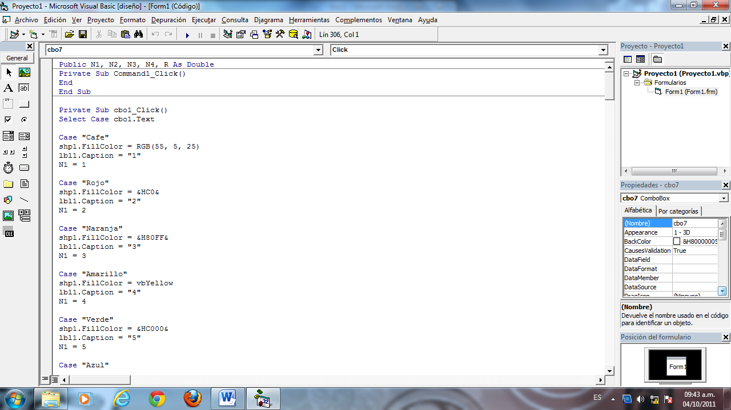

Se muestra un pequeño fragmento del código que hemos utilizado en el programa.

Modo de Diseño

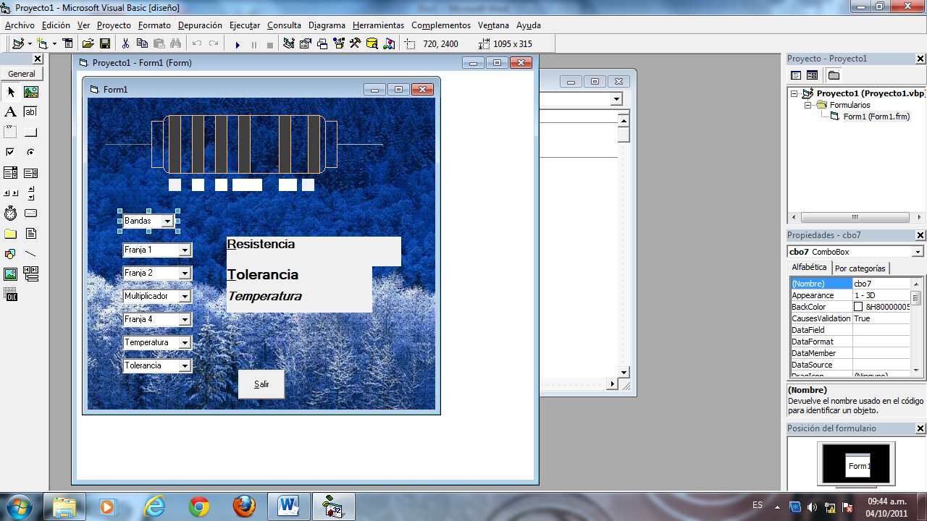

Mostramos el modo diseño del programa y su estructura básica antes de ser ejecutado.

MODO DE EJECUCION (EXE)

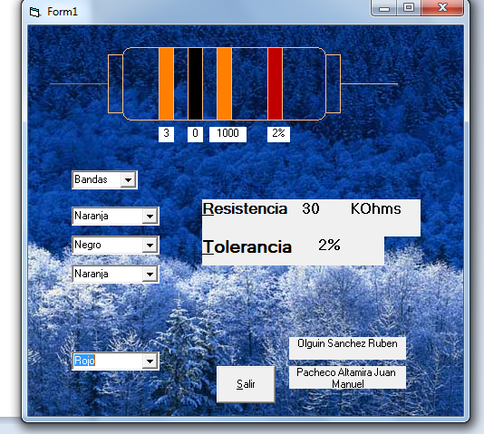

Programa en funcionamiento con una aplicación en resistencia de 4 bandas.

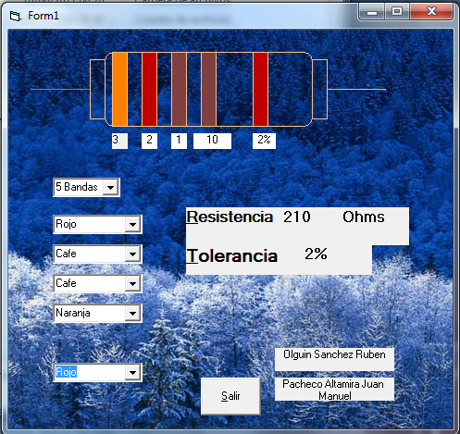

Programa funcionando en 5 Bandas

